**Отчет по лабораторной работе**

В ходе тестирования жесткого диска были проведены тесты программой Winbench 99. Диск емкостью 40 Гб (40 *109) разбит на 4 логических диска С и D по 2 ГБ, E – 5 ГБ, F – 31 ГБ.

Тестировались логические диски С и F. Сравнительные результаты тестирования сведены в таблице 1.

Таблица1 Результаты тестирования диска С и F



Графики линейной скорости приведены на рисунке 1 и рисунке 2.

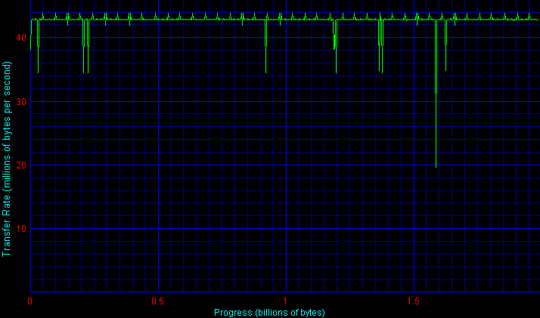

Рисунок 1 – Графики линейной скорости логического диска С

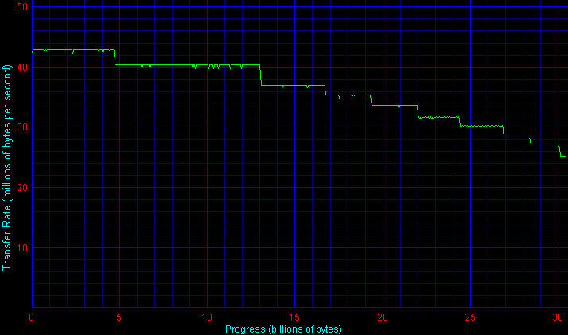

Рисунок 2 – Графики линейной скорости логического диска F

Как видно из графиков (рис. 1 и рис. 2) в тестируемом диске используется зонная запись (ZBR), при которой поверхность пластин разделяется вдоль радиуса на несколько зон. Для диска С это одна зона, а для диска F – десять зон, в каждой из которых количество секторов на дорожку постоянно. В результате чего скорости в начале и в конце диска различны, и так как у диска F большее количество зон, то скорость в конце диска падает почти в 1,5 – 2 раза.

Кривая зависимости скорости диска С имеет ряд узких провалов. причины данного явления: различные *события в системе* могут привести к обращению к диску. Это приводит к перемещению головок, при тестировании цилиндра некоторое время уйдет на возврат головок на исследуемый цилиндр.

Это могут быть *операции отложенной записи*, повторное проведение теста позволяет исследовать подозрительный участок и определить повторяется ли этот провал. Жесткие диски имеют резервную область, дорожки которой используются для замены поврежденных дорожек (remapped tracks). Повторяющийся от измерения к измерению провал является либо признаком такой дорожки, либо признаком плохо читаемого участка.

Аппаратная ошибка чтения. Чем провал больше, тем больше вероятность, что данный провал вызван ошибкой чтения или сектор переназначен. В данном случае единственный провал с падением скорости больше чем на 20%. Что говорит об ошибке в данном месте.

Использование режима DMA позволяет сократить загрузку процессора (около 2%).